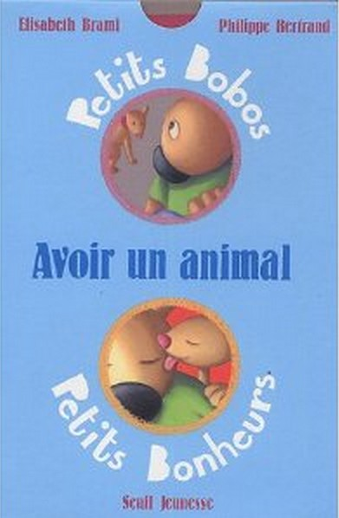
Sélection cycle 1 - 2012- 2013

Le point de vue

Avoir un animal

Collection : Petits bobos – Petits bonheurs
Elisabeth Brami – Philippe Bertrand

Thème de l’ouvrage | Imagier de la série "Petits Bobos", "Petits bonheurs"  Cet imagier fait l’inventaire des avantages et des inconvénients d’avoir un animal.
Présentation  Auteur  Illustrateur  Résumé | Auteur : Elisabeth Brami  Illustrateur : Philippe Bertrand  Editeur : Seuil jeunesse - 2005  Elisabeth Brami est psychologue clinicienne, elle a exercé pendant plus de 20 ans dans un hôpital de jour. Elle devient auteure en 1990 et a publié à ce jour plus de 90 ouvrages en collaboration avec de nombreux illustrateurs. Dans ses textes, elle montre une prédilection pour l’écriture de l’intime, les « petits bobos et petits bonheurs » de la vie.  Autres titres :  - le dico des sorcières, 1994  - Les petits riens qui font du bien, 1995  - Moi j’adore, maman déteste, 1997  - Les deux arbres, 1997  - L’alphabêtisier, 2001  - Rue des deux maisons, 2001  - Poèmes à vivre et à aimer, 2004  Résumé : Adopter un animal ne comporte pas que des plaisirs ou des joies, mais possède aussi son lot de responsabilités et de désagréments.  Cet album permet à chaque élève d’exprimer ses propres ressentis ; il permet aussi de prendre de la distance car les ressentis peuvent être totalement opposés, suivant la perception de chacun (notion de point de vue).
Caractéristiques de l’ouvrage  * Type d’écrit  * Système des personnages  * Construction du récit  * Relation texte/image | Type d’écrit : Imagier  - Particularités de l’album :  * Petit livre rectangulaire, présenté en accordéon ; au recto, les petits bonheurs, au verso, les petits bobos.  Il se range dans une boîte cartonnée.  * A chaque page, une illustration en vignette, une phrase informative et un petit logo d’illustration.  - Système des personnages :  2 personnages : - l’animal (un chien)  - le propriétaire (n’a pas une apparence humaine)  -Construction:  Ce n’est pas un récit mais un imagier ; il fait l’inventaire des joies et des désagréments de la vie avec un animal domestique ; chaque proposition est introduite par un verbe à l’infinitif (« s’en occuper tous les jours, jouer avec »)  - Illustrations :  Partie "Petits Bobos" : les illustrations sont sombres (couleur de fond noire, marron, grise) pour accentuer les sentiments négatifs de colère, de tristesse, de culpabilité  A l’inverse, la partie "Petits bonheurs" a des couleurs chatoyantes (fond rouge, jaune, vert, bleu, orange) qui éclairent les personnages.
Pistes de travail | * Pistes pour lire, débattre et interpréter  - En amont de la lecture, travailler sur les contraires  - Faire un classement « Petits bonheurs/ Petits bobos »  - Echanger autour de ce qui peut être un « Petit Bobo » pour les uns et qui n’en est pas un pour les autres en argumentant son point de vue  * Mise en lecture pour mieux comprendre  - Proposer à un groupe la lecture du verso, à l’autre groupe la lecture du recto  - Travailler sur les illustrations pour réaliser un classement et trouver  collectivement des légendes  - Trouver d’autres bobos et bonheurs d’avoir un animal (propositions à l’infinitif)  * Travailler sur les différents genres de supports écrits : albums et imagiers  * Dire, écrire, exprimer graphiquement  - Créer collectivement un livre accordéon sur un autre thème : vacances, maison, règles de classe, jouer…  * Prolongements en découverte du monde :  - Travailler sur les animaux domestiques
Mise en réseau | * Avec d’autres livres de la même série :  « Manger », « Devenir frère ou sœur », « Grandir », « Dormir », « L’école », « Etre amoureux »  * Albums – Imagiers :  - Quand j’étais petit, Pittau, Gallimard Jeunesse  - Quand je serai grand, Pittau, Gallimard Jeunesse  - Moi j’adore, la maîtresse déteste, E. Brami, Seuil jeunesse  - Parfois, je me sens, A.Browne, Kaléidoscope  - Préfèrerais-tu, John Burningham, Kaléidoscope  * Albums pour travailler les contraires :  - Exactement le contraire, Tana Hoban, Kaléidoscope, 2002  - L’album des contraires, Zazie Sazonoff, Mela 2003  - Les contraires, Pittau et Gravais, Seuil Jeunesse  - Photo Les contraires, Noël Bourcier, Seuil Jeunesse  - Le livre des grands contraires philosophiques, Oscar Brenifier, Nathan

